问题：订单在Pre-Production状态，因freight的原因不能推进到production

情况一：当EEC定单在pre-production状态，想推进到production状态，但是系统一直显示如下：
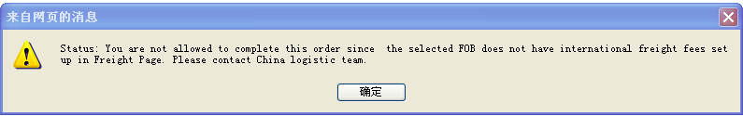

原因：EEC系统Production Resources/Freight页面没有对应的数据记录，即Purchase order页面上Departure port/FoB point/Ship Via/Container等跟运费相关的几个字段的数据跟Freight页面没有对应的数据。

解决方法：让储运部主管在Freight页面按Purchase order页面上Departure port/FoB point/Ship Via/Container等跟运费相关的的数据，在Freight页面对应生成一条数据。
创建的Freight页面如以下图示显示：

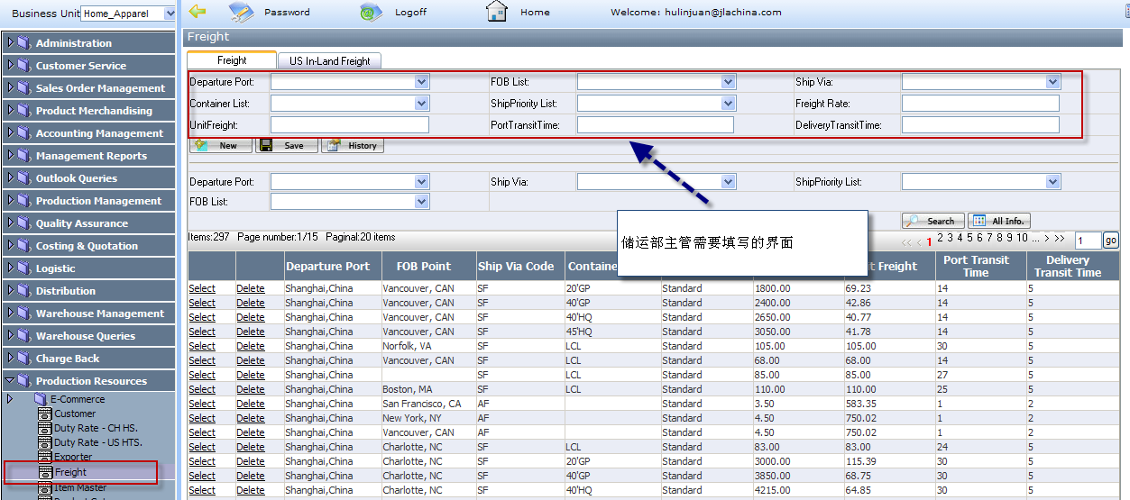

情况二：推进订单时，系统提示如下：
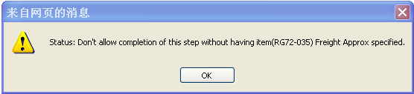

原因 ：系统有缓冲，没有自动去读取新录入的数据（储运部后台的数据已经录入进去了，还是没办法从pre-production推进到Production。系统还是提示问题一的错误。）

解决方法：重新录入一下系统所提示的ITEM 的纸箱尺寸（长宽高任一值重新录下即可），并保存，这时EST FREIGHT这个字段就会算出一个数值。如下
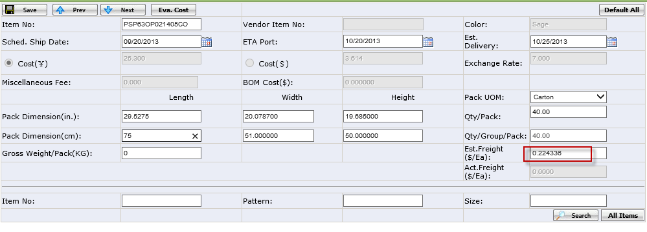
所有Item都有Est.Freight后，订单就可以推进了。

